**USB DAQ零件实际示意图**

# 1，STM32H750核心板

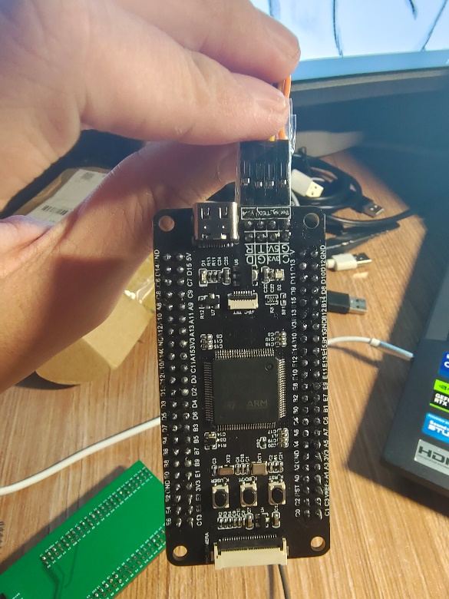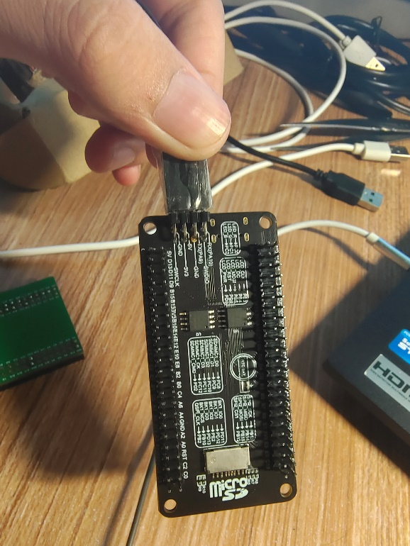

链接：Borint Tech https://m.tb.cn/h.51I1ajV?tk=F8lcdug9p7d

# 2，所绘制PCB

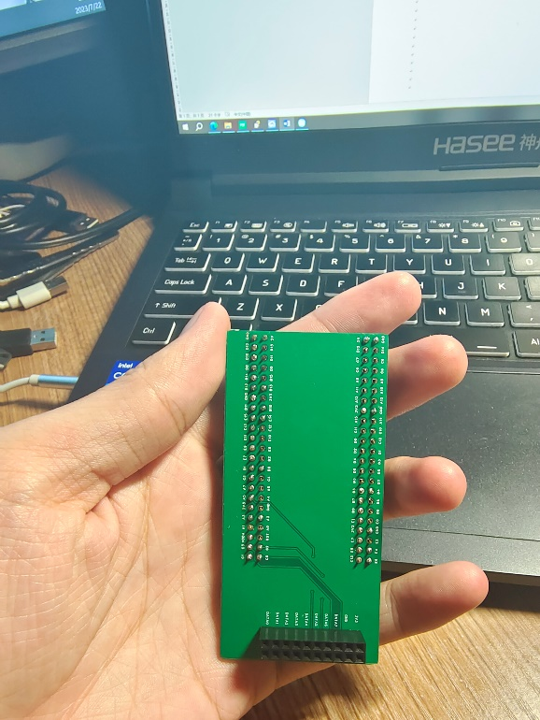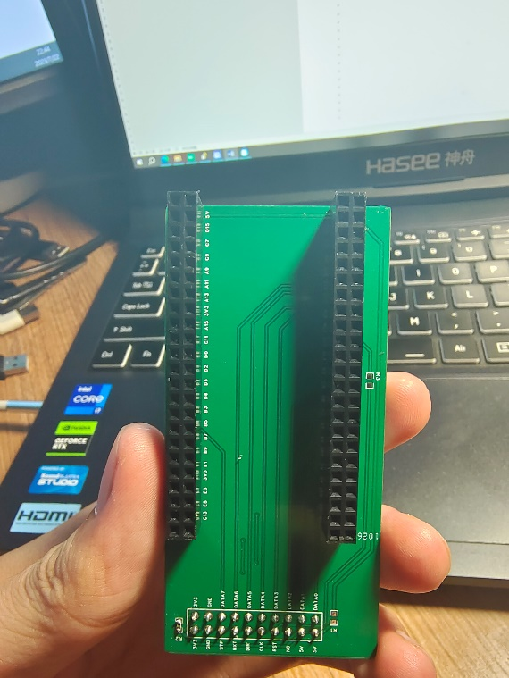

链接：由嘉立创支持

# 3，微雪USB3300

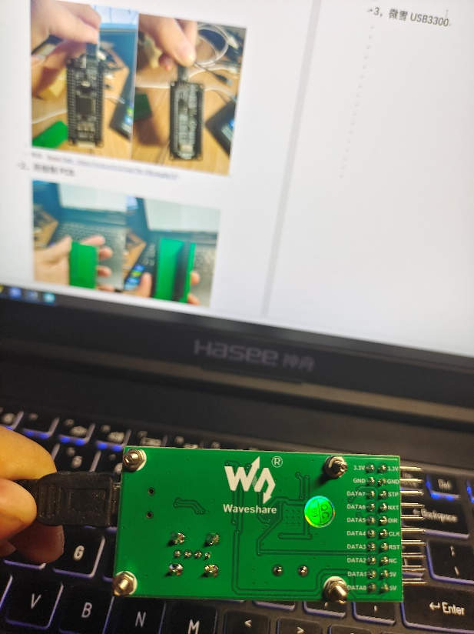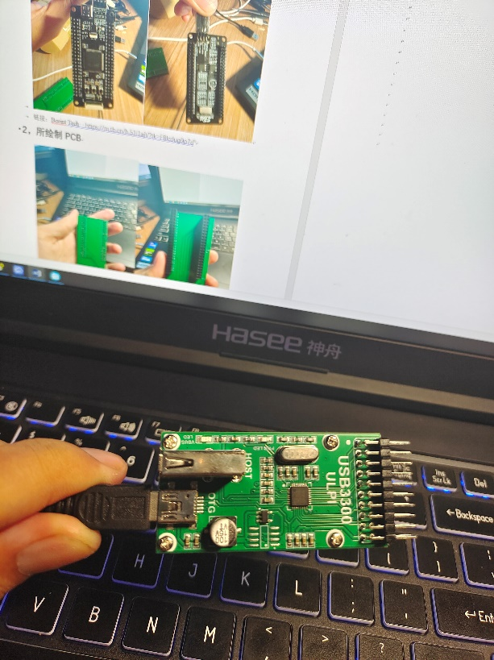

链接：https://m.tb.cn/h.5YEaVRu?tk=KJrAdugMUbq

# 4，整体示意图

